ด้านล่างนี้คือสำเนาโซเชียลมีเดียที่แนะนำ (แนบตัวเลือกรูปภาพ) เพื่อช่วยคุณโปรโมตหัวข้อด้านสุขภาพและสุขภาวะของเดือนนี้ - ความเครียดและความวิตกกังวล - สำหรับสมาชิกของคุณ โปรดแชร์บนแพลตฟอร์มการสื่อสารภายในและบน LinkedIn ตามความเหมาะสม

  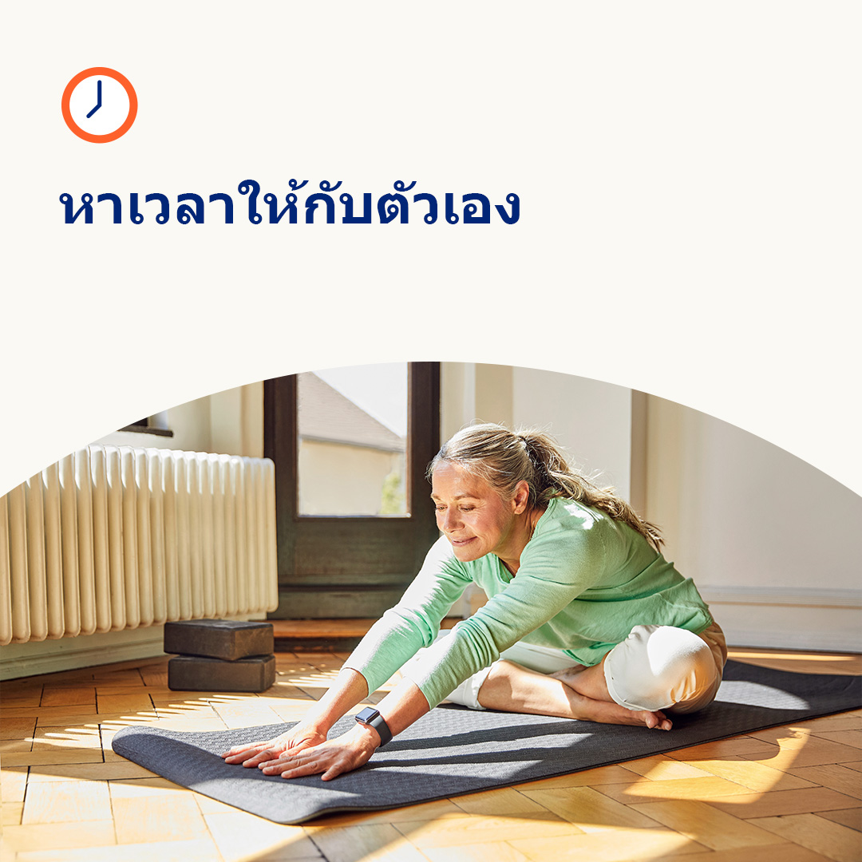

* เรียนรู้เคล็ดลับในการสังเกตความคิดที่เปล่าประโยชน์และปรับมุมมองความคิดเป็นแง่บวกมากขึ้น เพื่อให้คุณผ่านช่วงเวลาที่ยากลำบากได้ง่ายขึ้น [optumwellbeing.com/newthismonth/th-TH](https://optumwellbeing.com/newthismonth/th-TH) #employeehealth #wellbeing
* พวกเราส่วนใหญ่มักรู้สึกว่ามีเวลาไม่พอ และการได้เวลาเพิ่มเพียงแค่ 15 นาทีในช่วงต่างๆ ของวันก็อาจมีความหมายมากอย่างไม่น่าเชื่อ ใช้แผ่นงานนี้เพื่อช่วยปรับปรุงสิ่งที่คุณต้องทำ เพื่อให้ชีวิตของคุณง่ายขึ้น [optumwellbeing.com/newthismonth/th-TH](https://optumwellbeing.com/newthismonth/th-TH) #employeehealth #wellbeing
* กำลังมองหาไอเดียเกี่ยวกับวิธีหาเวลาหยุดพักอยู่ใช่ไหม ดูวิดีโอนี้ [optumwellbeing.com/newthismonth/th-TH](https://optumwellbeing.com/newthismonth/th-TH) #employeehealth #wellbeing

**วิธีการโพสต์ LinkedIn**

* เปิดบัญชี LinkedIn
* เลือกข้อความที่คุณต้องการ (รวมถึงลิงก์) จากด้านบน คัดลอก + วาง
* เลือกรูปภาพที่ต้องการและเพิ่มลงในโพสต์ของคุณ (บันทึกภาพไปยังไดรฟ์ของคุณ เลือก “เพิ่มรูปภาพ” ก่อนขั้นตอนที่ 4)
* คลิก “โพสต์”